常用浏览器缓存清理方法
1、360浏览器
打开360安全浏览器，在浏览器窗口右上角点击“设置”按钮。
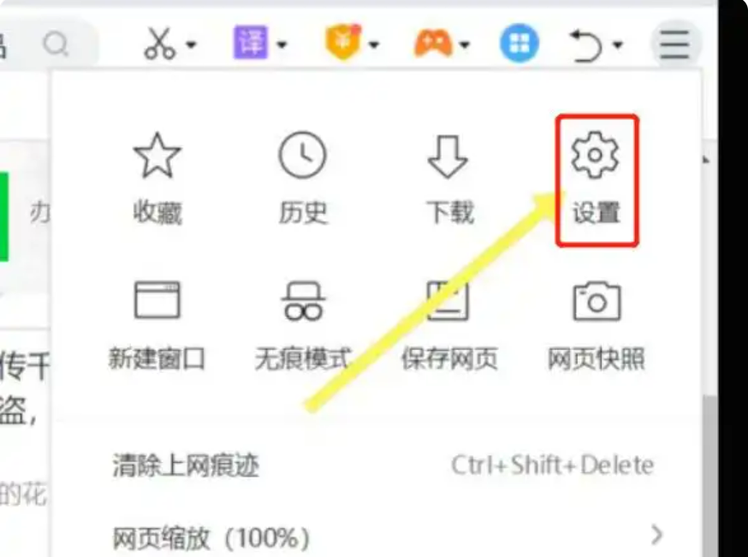
在设置菜单中，点击进入“隐私”选项卡。
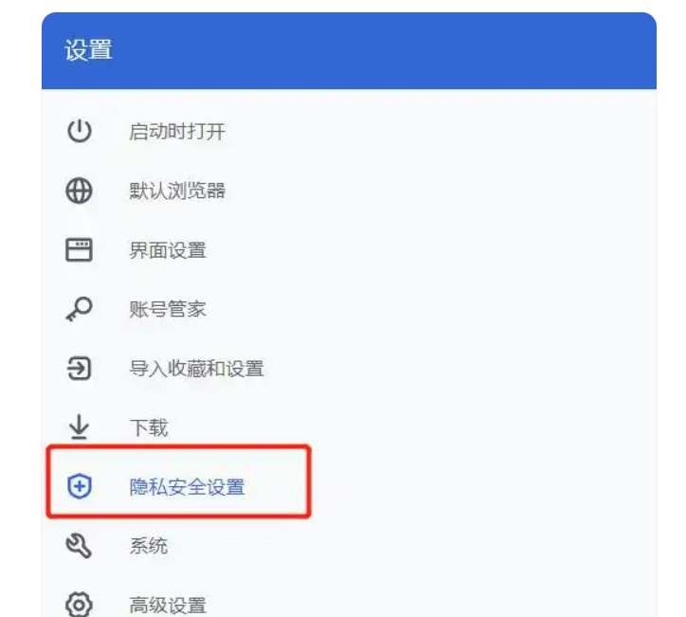
在“隐私”选项卡中，选择“清除浏览数据”。
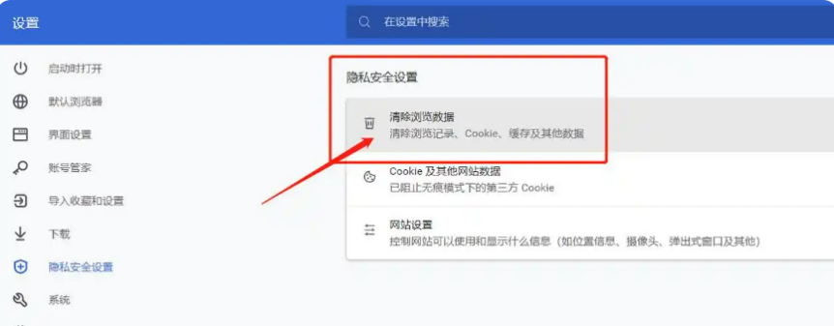
在弹出的“清除浏览数据”对话框中，选择清理缓存文件。
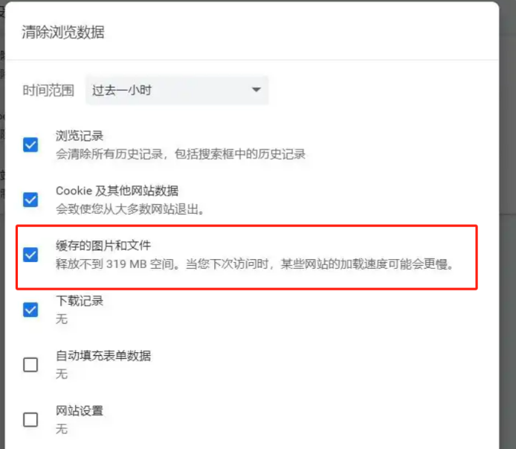
或者在键盘上点击“Ctrl+shift+del”按钮，直接打开清除功能。
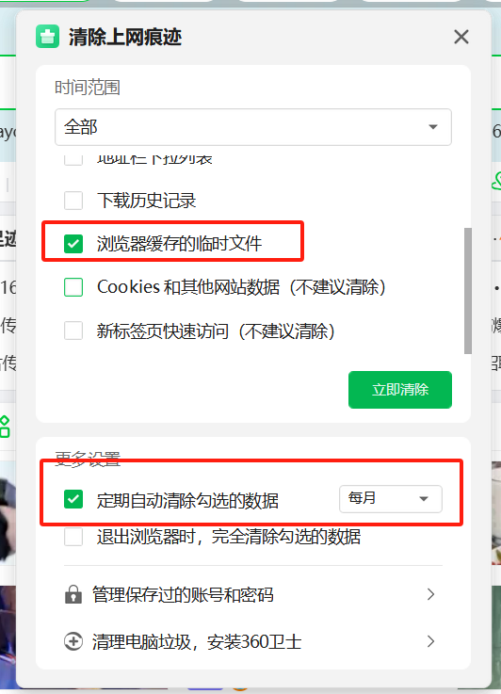
2、Edge浏览器
打开Edge浏览器页面，点击“...”图标。
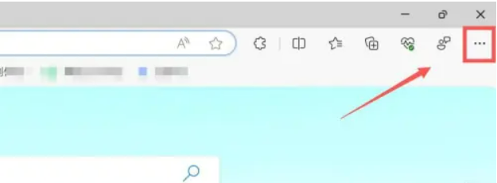
进入下拉页面，点击“设置”。
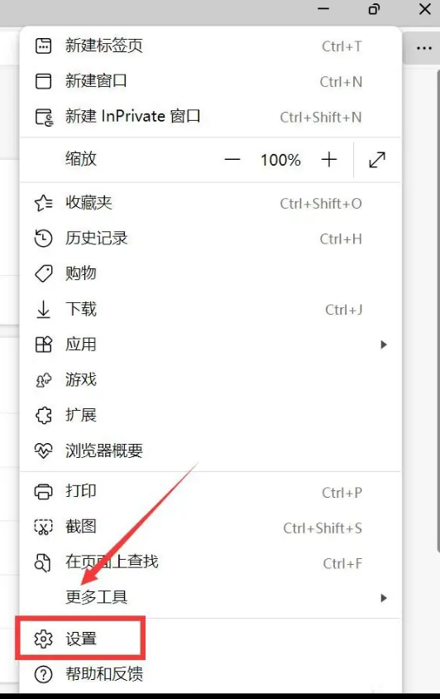
进入设置页面，点击“隐私、搜索和服务”。
进入隐私、搜索和服务页面，点击“选择要清除的内容”。
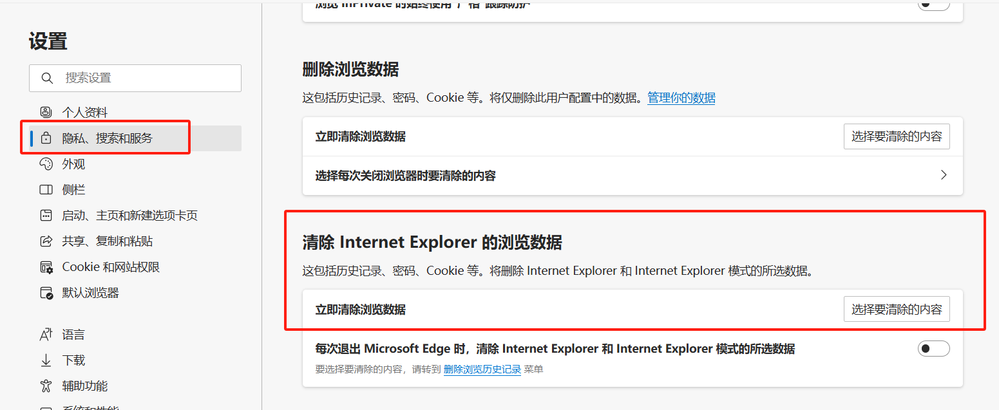
进入清除浏览数据页面，点击【清除】。
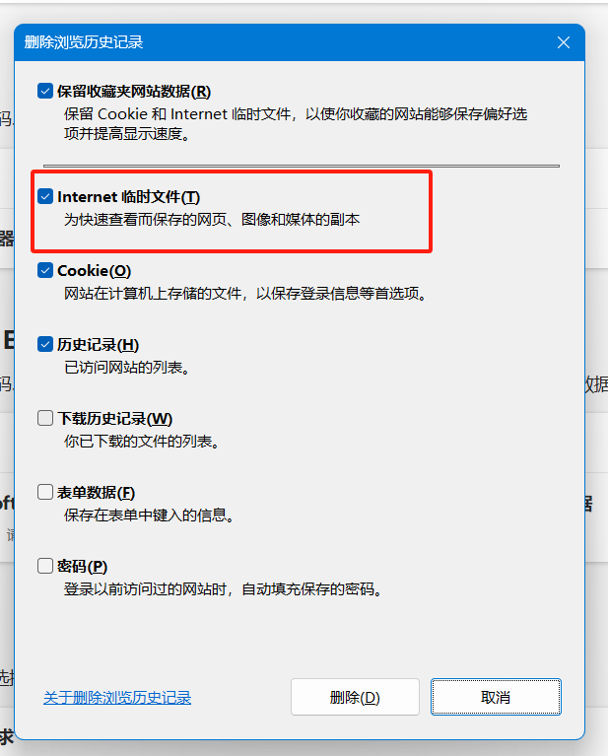
或者在键盘上点击“Ctrl+shift+del”按钮，直接打开清除功能。
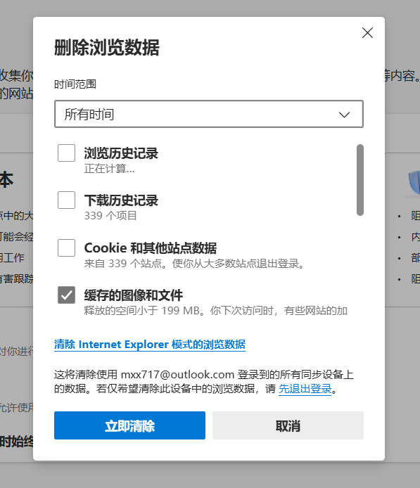

3、谷歌浏览器
打开谷歌浏览器，点击右上角的三个点图标，在下拉菜单中选择“设置”。
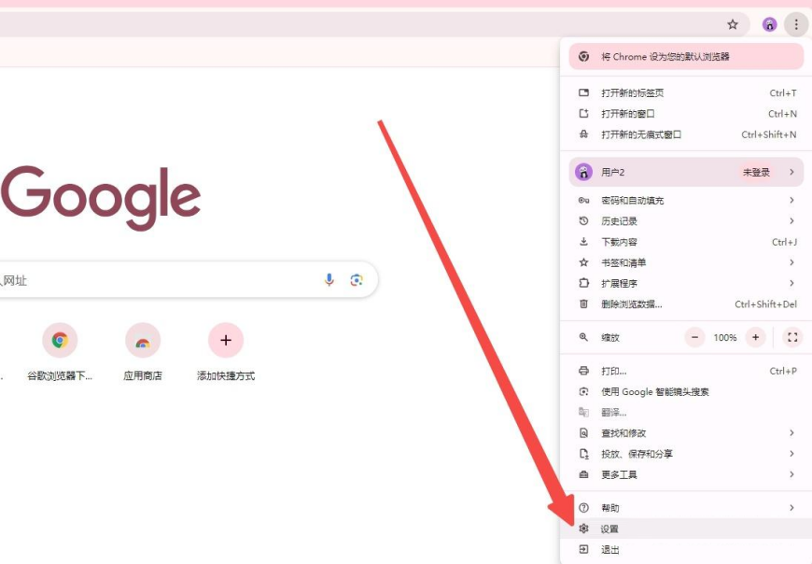
在“设置”页面，选中“隐私与安全”后，点击“删除浏览数据”。
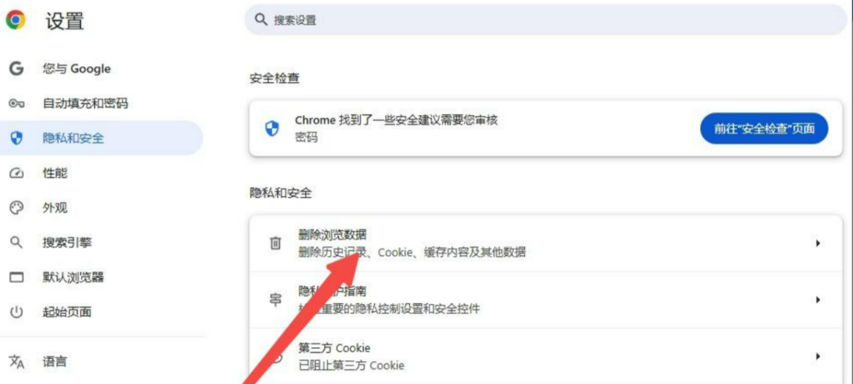
在弹出的对话框中，选择要清除的时间范围 “时间不限”，点击“删除数据”。
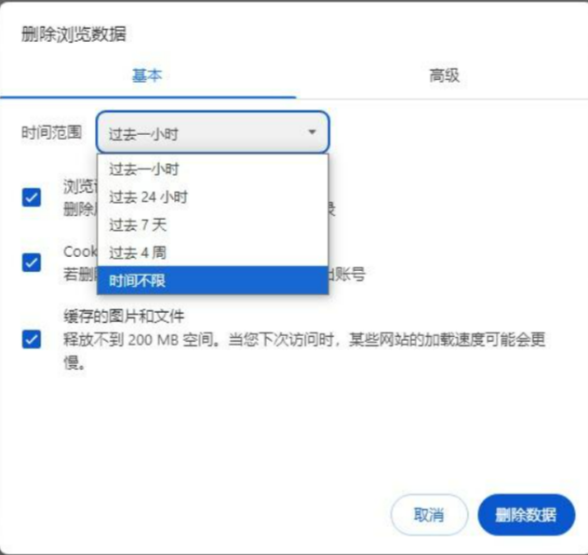
或者在键盘上点击“Ctrl+shift+del”按钮，直接打开清除功能。
4、火狐浏览器
打开火狐浏览器，点击我的，点击设置-历史。
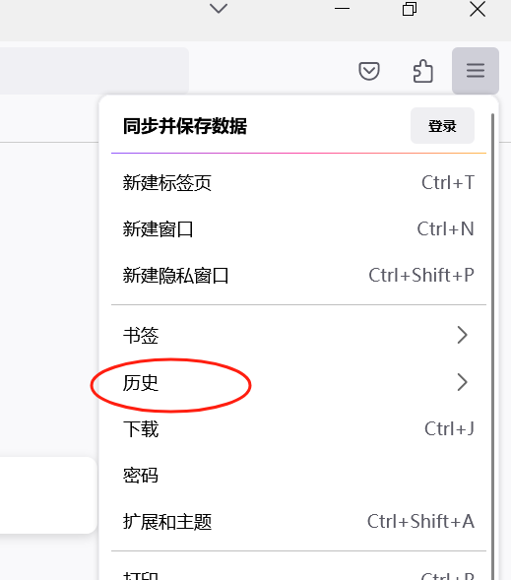
在历史界面中，点击清除最近的历史记录选项。
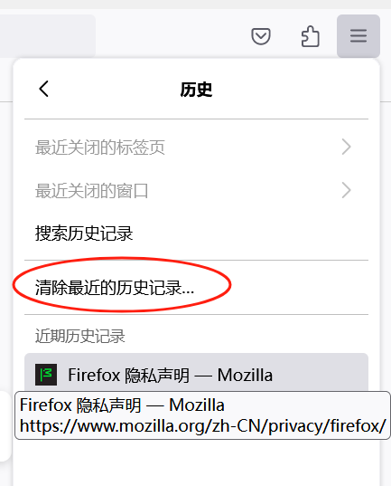
要清除的时间范围选择“全部”，点击立即清除按钮清除历史缓存记录。

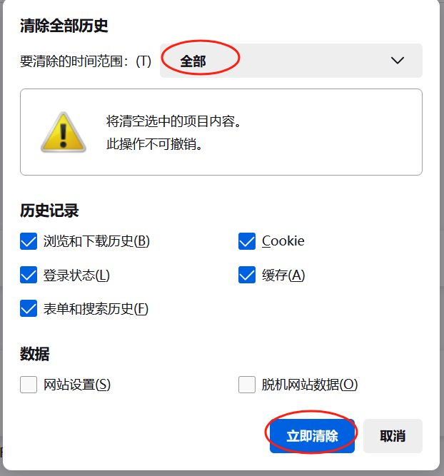
5、华为手机浏览器
打开华为手机浏览器，点击我的，点击设置。

在设置界面中，点击清除浏览数据选项。
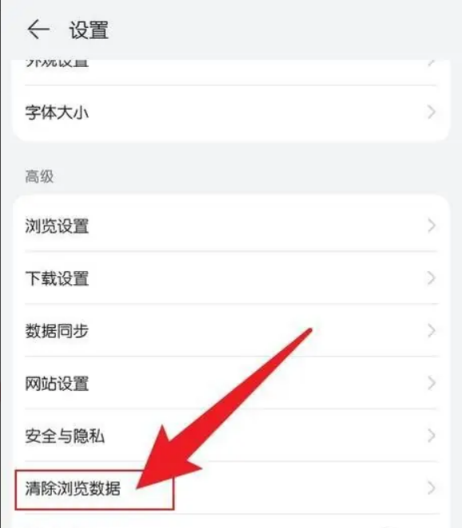
将所有选项全部勾选，点击清除数据即可。
